FARGO DTC4500E和1250E断色带的解决办法

- 使用清洁卡清洁打印机。更换色带同时更换清洁滚轴。
2.若在色带段之前几秒听到打印机发出刺耳声音则在图像色彩里降低YMC热升华强度，树脂正面加热，覆盖加热，降低-5 到 -10
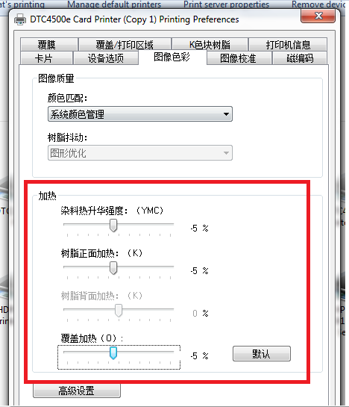

- 由于打印机里安装了读写器，通过修改打印机配置使卡片在打印过程中断色带问题。
- 安装盘里有fargo workbench程序，安装此程序后打开。
- 在QQ群里下载“打印机读写器校准PRN”

c.点击《列印卷轴 及PRN监视器》如下图
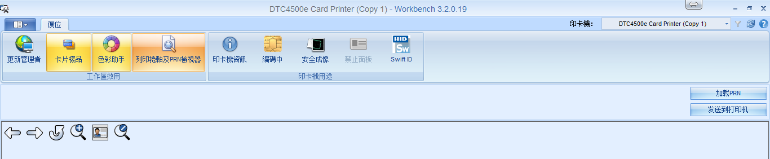
- 点击加载PRN，选中PRN文件，点击发送给打印机

- 打印机会开始工作，校准5秒后结束，打印任务发送完成。
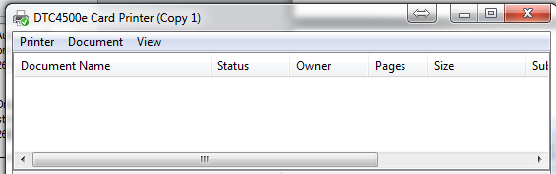
- 重启打印机，再测试是否还断色带。

4.在工具箱里打开高级设置，调整“色带打印张力” 例如从3调整到0 再测试是否还断色带，这个值太高会断色带
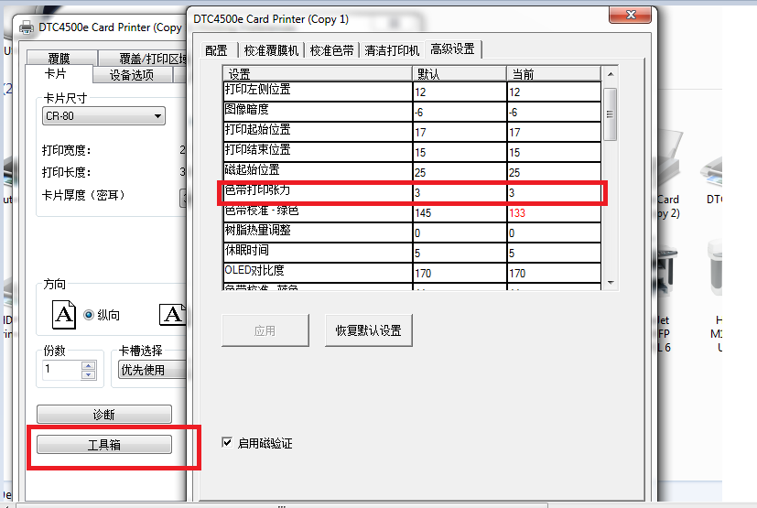
- 更换一卷新色带再测试，若新色带不存在问题，则有问题的色带申请RMA返修流程更换。
head print offset-- 打印头高度 离卡太近会刚开始打印断色带。
- resin heat offset---断色带在Overlay 有可能是overlay的值太高，降低这个值。
- 如果已经打印完了，但是在最后还有一条竖线压膜有撕开的毛碎，之后断开。可以尝试调整EOF
